**Odzież dla puszystych mężczyzn na polskim rynku**

**Gdzie można kupić odzież dla puszystych mężczyzn na polskim rynku? Przeczytaj o tym w naszym artykule.**

**Odzież dla puszystych mężczyzn - gdzie ją kupić?**

Jesteś mężczyzną plus size i nie wiesz gdzie masz kupować dobrej jakości ubrania eleganckie i [odzież dla puszystych mężczyzn](https://www.xxlmen.pl/). Sprawdź w naszym artykule.

**Modna odzież dla mężczyzn plus size**

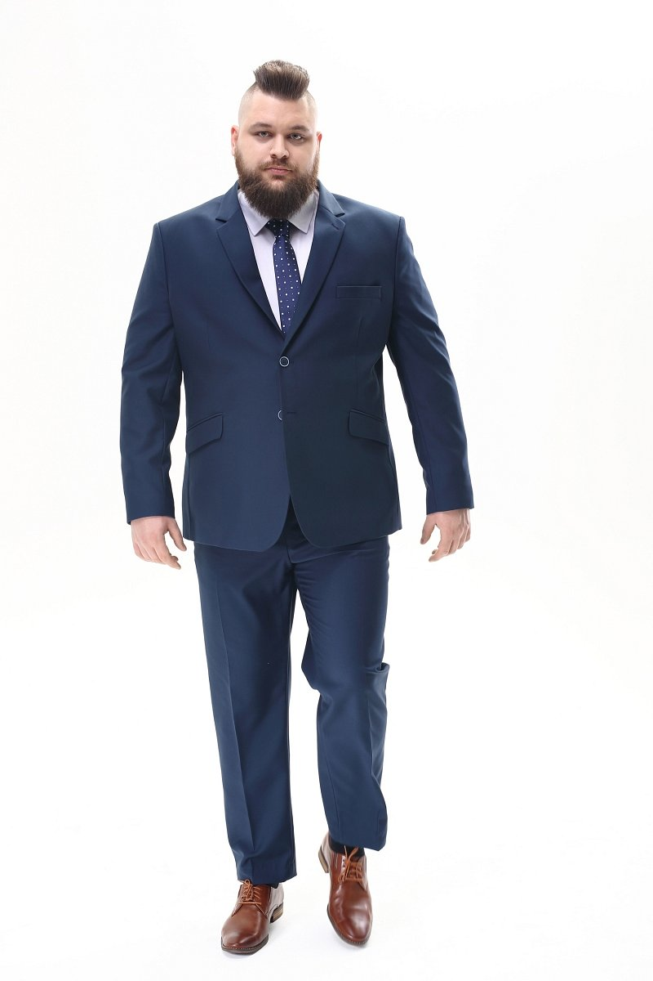

Na rynku dostępnych jest wiele producentów odzieży dla mężczyzn, którzy oferują ubrania casualowe oraz na specjalne okazje. Niestety w polskich galeriach handlowych czy też w sklepach stacjonarnych poza galeriami i sklepach online nie występuje wiele propozycji dla mężczyzn plus size. Gdzie można kupić **odzież dla puszystych mężczyzn**?

**Odzież dla puszystych mężczyzn w XXL MEN**

XXL MEN to firma, która zajmuje się produkcją odzieży od prawie 30 lat. Jest to mała, polska, rodzinna firma w ofercie, której znajdziemy męskie garnitury a także koszule oraz wszelkie dodatki, niezbędne, by skoponować elegancki outfit dla mężczyzn plus size. Jeśli interesuje Ci *odzież dla puszystych mężczyzn* warto zapoznać się szycie na miarę lub zaopatrzenie się w gotowe zestawy garniturowe, z pewnością warto rozpocząć współpracę ze specjalistami XXL MEN.